# Шаблонът Bridge

## Дефиниция

* Bridge се използва, за да раздели абстракция от нейната имплементация, така че двете да могат да се променят независимо една от друга.
* Предоставя решение, което е много по-гъвкаво, използвайки агрегация вместо наследяване.

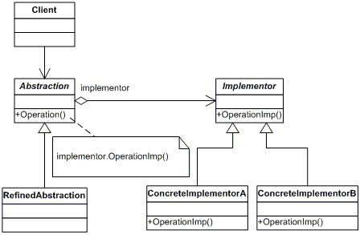

## Употреба

* Разделя абстракцията от нейната имплементация.
* Подобрява възможностите за разширяване.
* Възможност имплементацията да е скрита от клиента на класa.
* Абстракцията и нейната имплементации трябва да могат да се разширяват независимо една от друга.
* Искаме да избираме и/или променяме имплементацията на дадена абстракция по време на изпълнение на приложението.
* Клиентите на абстракцията трябва да са предпазени от имплементационни промени.
* Искаме да скрием от клиентите на абстракцията имплементационните детайли.

## Връзки с други шаблони

* Можем да използваме Abstract Factory за създаване на конкретната имплементация.
* Adapter.

## Пример

* Искаме да създадем библиотека, която имплементира графичен интерфейс за различни операционни системи:
  + Mac OS X;
  + Linux;
  + Windows.
* Трябва да можем да добавяме и други операционни системи.
* Искаме различни видове прозорци:
  + TextWindow (прозорец с текст);
  + PictureWindow (показва картинка);
  + DialogWindow (диалогов прозорец).
* Трябва да можем да добавяме и други прозорци.
* Добавянето на нова ОС или прозорец трябва да става с минимални усилия.
* Възможно решение:

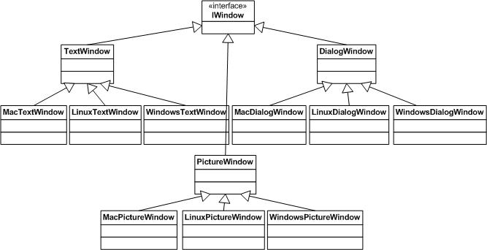

* + Брой класове = брой ОС * брой прозорци.
  + При добавяне на ОС трябва да добавим по 1 нов клас за всеки вид прозорец.
  + При добавяне на нов вид прозорец трябва да добавим по 1 нов клас за всяка ОС.
  + Клиентът знае за конкретните имплементации за различни ОС...
  + Много лошо решение!
* Правилното решение:

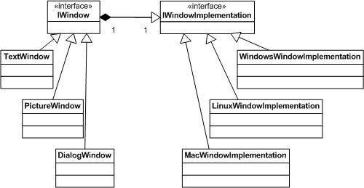

* + Всеки прозорец пази референция към IWindowImplementation (напр. в базов абстрактен клас).
  + Брой класове = брой ОС + брой прозорци.